设计文档
- 观察百度音乐歌单
首先进入网址：http://music.baidu.com/tag 如图所示
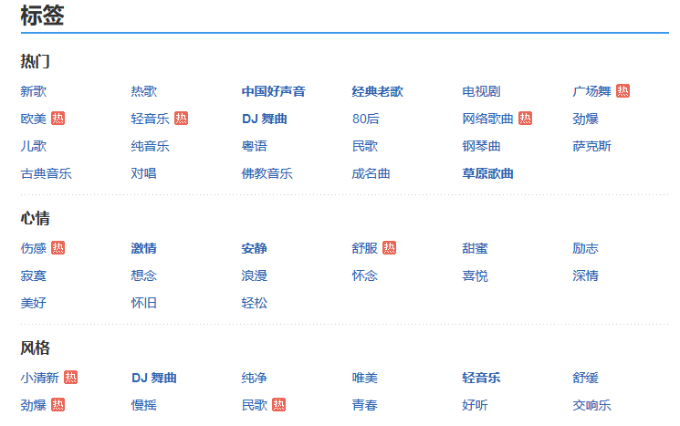
- 设计思路
把这些歌单按照标签分类爬取：标签（热门、心情等）可以创建文件夹，歌单创建txt文件名，txt文本内放歌曲信息（序号、歌名、歌手等）。

- 爬取步骤
1.爬取标签及歌单链接
查看网页源代码可以发现：所有的歌曲标签在网页标签<d1>类名为“tag-items clearfix”下（用BeautifulSoup定位时注意处理方式，一般名称中间没有空格，这个有空格）。而歌单名称及其链接在<span>，类名为“tag-list clearfix”下。如下图所示：
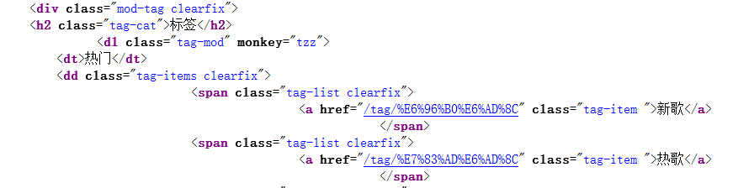

找到所需信息的位置，编写代码，文件为：CrawlSongTag.py。
2.歌曲爬取
我们随便找一个标签下的歌单看下，比如热门下的新歌：
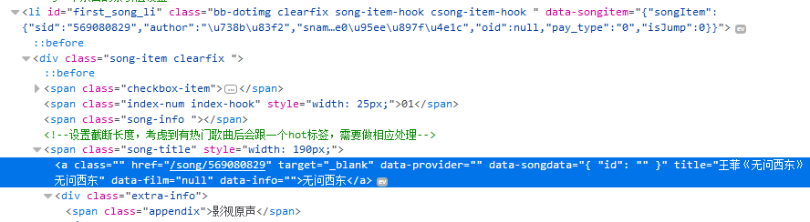
经过定位可知：歌曲信息位于<li>，class="bb-dotimg clearfix song-item-hook csong-item-hook" 下。此过程要注意建立文件夹，将歌单文件放入。最后形成CrawlAllSong.py文件。
3.运行上述文件即可爬取歌单

